Vad äter hästen?- Märke I
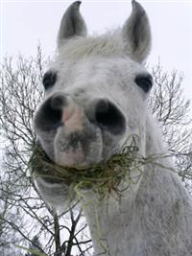
Hästen är en gräsätare, den äter alltså gräs, blad, vissa blommor och även bark ibland! Hästar har en väldigt känslig mule och läppar som pillar ut just det godaste gräs och bladsorterna som hästen vill äta, det som är giftigt eller inte smakar gott lämnar den helt enkelt kvar.
I Sverige så finns det ju inte färskt gräs hela året utan då torkar man gräset på sommaren och sparar till vintern. Detta kallas för Hö.
Man kan också plasta in gräset i stora vita balar, då kallas det för Hösilage.
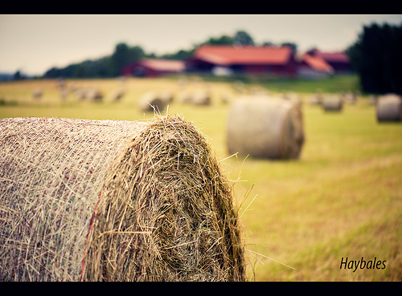
Gräs, Hö och Hösilage kallas tillsammans för Grovfoder

När vi rider hästarna så tränas dom precis som vi gör när vi är ute och springer eller har gymnastik, då behövs det ibland lite extra energi och det får hästarna genom Kraftfoder, det finns hur många olika sorters kraftfoder som helst, till exempel pellets och müsli.
